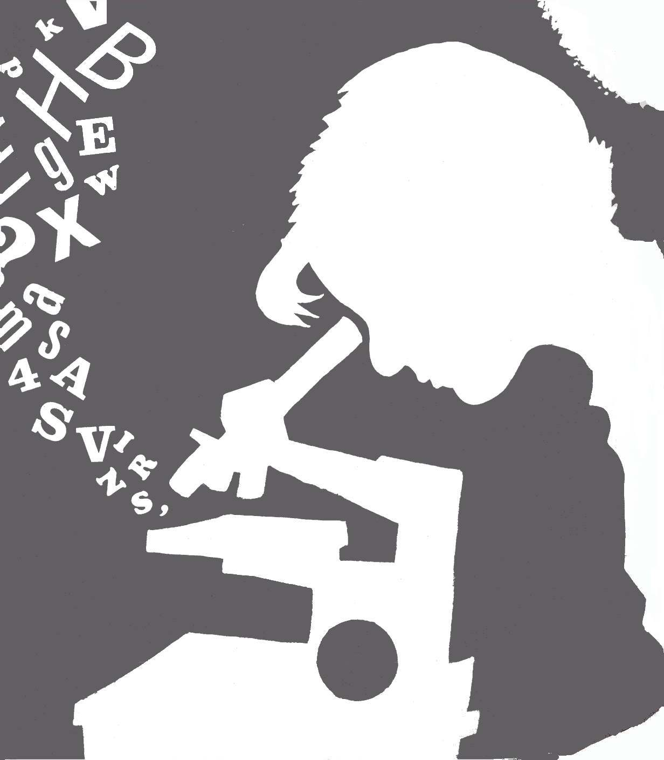
Generalitat de Catalunya
Departament d’Educació

Organitzen: Servei Educatiu. CRP i Instituts d’Ensenyament Secundari de Santa
Coloma de Gramenet
Col·laboren: Museu Torre Balldovina, Ajuntament de Santa Coloma de Gramenet,
MNAC i CosmoCaixa.

La recerca, en qualsevol àmbit de coneixement –científic o artístic, humanístic o tecnològic–, ens permet plantejar preguntes, formular possibles respostes, posar-les a prova, buscar, ordenar i relacionar informació, corregir els propis errors...

“L’estudi i, en general, la recerca de la veritat i la bellesa és una esfera d’activitat que ens permet continuar sent nens durant tota la vida”
Albert Einstein (1879-1955)

Aquesta presentació vol esperonar
futurs treballs de recerca i ser un reconeixement de la vàlua de tots ells.

Moltes gràcies a totes les persones que els fan possible.

Equip del CRP

